C O M M U N I Q U É – P o u r d i f f u s i o n i m m é d i a t e

Pâques en famille!
À vos poules!

Val-d’Or – le 17 février 2015 – Le Centre d’exposition de Val-d’Or propose l’activité Pâques en famille, pour tous les amateurs d’exploration artistique, le dimanche 29 mars de 13h à 15h au Centre d’exposition de Val-d’Or.
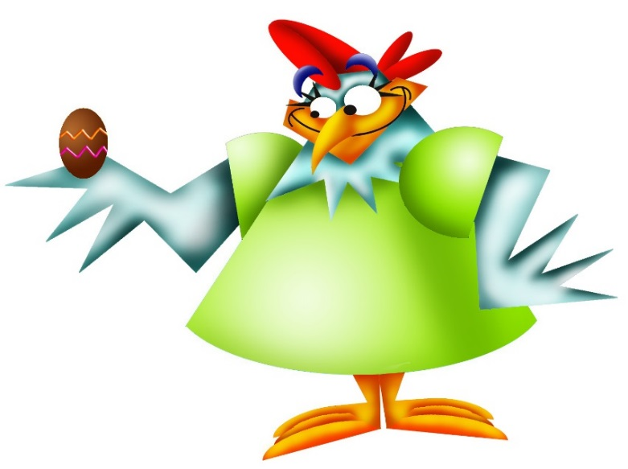
Serge Larocque, artiste et éducateur, animera un atelier familial en proposant aux petits et aux grands de créer une poule multicolore à partir de carton et de papier de soie, dans laquelle il sera possible de déposer de petits œufs en chocolat!

Bienvenue aux parents, aux grands-parents et aux enfants.

Lieu : Atelier, Centre d'exposition de Val-d'Or
Heure : de 13h à 15h
Prix par réalisation: 10$ ou 8$ pour les membres-amis. Le matériel est fourni.
Pour toute information et réservation avant le jeudi 26 mars: (819) 825-0942 ou expovd@ville.valdor.qc.ca

∗∗∗∗∗∗∗∗
Pour information : 819-825-0942
Heures d’ouverture: Du mardi au vendredi de 13h à 17h et de 18h30 à 20h30; Samedi et dimanche de 13h à 17h.
Visitez notre site Internet: www.expovd.ca et notre page facebook :https://www.facebook.com/centredexpositiondevaldor

-30-
Source : Anne-Laure Bourdaleix-Manin, coordonnatrice à la programmation, (819) 825-0942 #6253
Remerciements aux Amies et Amis du Centre ainsi qu’aux subventionneurs et commanditaires suivants :

